Котики-сердечки

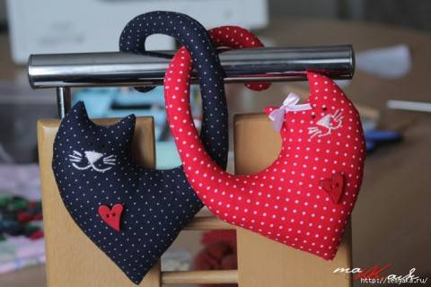

Шить их совсем просто, справится даже подросток. Да и затрат материалов и времени совсем ничего. Буквально за один вечер душевный подарок для любимого, сделанный своими руками будет готов.
Итак, приступим.
Для работы нам потребуется: хлопковая ткань двух цветов, холлофайбер, нитки мулине, бусинки для глаз, пара деревянных сердечек, нитки, иголка, ножницы и ... самое главное – нашитруки.
Переносим выкройку на ткань, сложенную пополам, лицевыми сторонами внутрь. Размер можете выбрать самостоятельно.
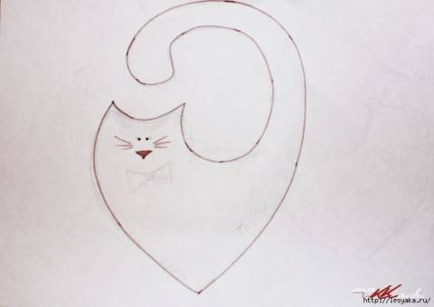

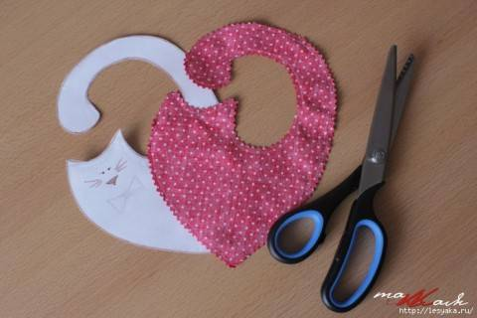
Вырезаем из ткани детали и соединяем их между собой, используя «петельный шов», либо «шов назад иголкой» - имитирует шов на швейной машинке. Оставляя при этом небольшое отверстие.
Выверните на лицевую сторону и набейте холлофайбером или синтепоном. При набивании ушек воспользуйтесь чем-то острым, например, палочкой для суши.
Аккуратно зашейте отверстие, через которое набивали котика.
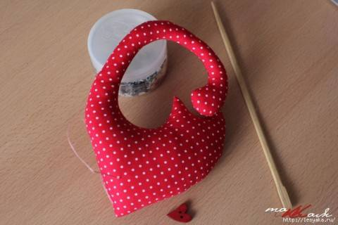
Вышейте мордочку. На ушко пришейте бантик. На пузико - сердечко. Сердечко можно вырезать самим из другой, контрастной по цвету, ткани.
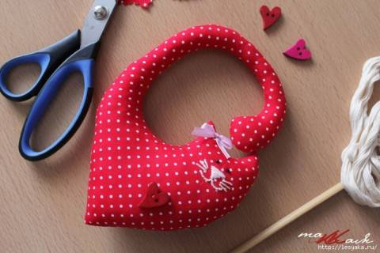
Ну вот, кошечка готова. Котик шьется аналогично, только вместо бантика украшается галстуком-бабочкой.
Вот и все, подарок готов.
Вдохновляйтесь идеей и творите. Удачи!!!

